Сказал когда-то известный педагог В. А. Сухомлинский. И это не просто красивые слова. Все дело в том, что в головном мозге человека центры, отвечающие за речь и движение пальцев рук, расположены очень близко. Развивая мелкую моторику, мы активизируем соседние зоны мозга, отвечающие за речь. А формирование речи способствует развитию мышления.
Вашему вниманию предлагаются игры на развитие мелкой моторики, которыми можно заниматься с детьми, как в детском саду, так и дома.
- Упражнения с прищепками «Разноцветные прищепки»
Разноцветные бельевые прищепки – это готовый тренажер. Многократное повторение движения разжимания/сжимания с усилием дает отличную тренировку пальчикам рук. Нужно научить ребенка брать прищепки тремя пальцами и прикреплять их к любому предмету, например к картонке, широкой линейке, тарелке. Из прищепок и картонного круга можно сделать разноцветную ромашку, ежика, кактус.
«Котенок»
Бельевой прищепкой (проверьте на своих руках, чтобы она не была слишком тугой) поочередно «кусаем» ногтевые фаланги (от указательного к мизинцу и обратно) на ударные слоги стиха:

Сильно кусает котенок-глупыш,
Он думает это не палец, а мышь.
Смена рук
Но я же играю с тобою, малыш,
А будешь кусаться, скажу тебе «Кыш!»

- Пальчиковые бассейны («Сухой аквариум»)
Пальчиковый бассейн представляет собой открытые резервуары, заполненные различными наполнителями: мелкими камешками,стеклянными шариками, горохом,фасолью, крупой (гречневой, рисовой, манной и другими), песком, солью. Их основное назначение – механическое воздействие на нервные окончания, расположенные на кончиках пальцев.
Пальчиковые бассейны используются для выполнения различных заданий «Найди спрятанный предмет (маленькую игрушку)», «Найди фигуру и назови ее».
- Пальчиковый массаж
Упражнения с мячиками (массажные мячики с шипами, сделанные из резины, латекса и пластмассы. Шипы при перекатывании мячика воздействуют на нервные окончания, улучшают приток крови и стимулируют кровообращение)
Упражнения с грецким орехом
- Ребенок катает грецкий орех между ладонями и приговаривает:
«Я катаю мой орех.
Чтобы стал крупнее всех»
- Ребенок держит в одной руке два грецких ореха и вращает их один вокруг другого.
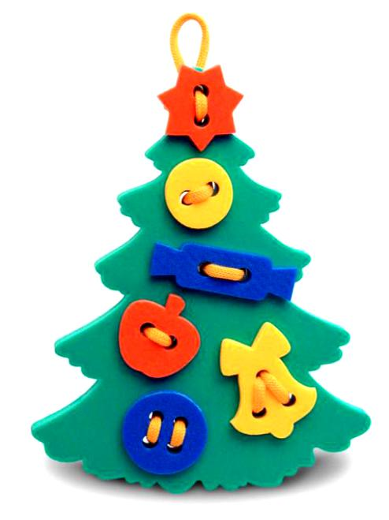
- Игры-шнуровки
- Создание картин из макарон и круп (гречки, проса, фасоли, риса, гороха, семечек)
- Игры с бусинками (нанизывание бусинок на нитку)
- Контрастотерапия - использование контрастных ванн для кистей рук. Горячая вода – 45 градусов, холодная – 16 – 18. Стимулирующий эффект основан на переменном воздействии холода и тепла на нервные окончания пальцев. Проводится 10 сеансов продолжительностью до 5 минут.
- Гимнастика для пальчиков

Развитию мелкой моторики способствует пальчиковая гимнастика с использованием различных предметов: игрушечного волчка, резинки для волос, бусинки.

Упражнения с волчками
Это игрушка, приводимая в движение пальцами руки и вращающаяся вокруг своей оси. Для запускания волчка требуется особый двигательный навык,
Развитые и тонкие движения пальцев.
Играя с разными видами волчков, ребенок учится правильно рассчитывать силу и точность движения пальцев и кисти.
Упражнение «Резиночка»
Упражнения с резинками направлены на повышение упругости ручной мускулатуры.
Для этого упражнения можно использовать резинку для волос диаметром 4-5 см. Все пальцы вставляются в резинку.
Задача состоит в том, чтобы движениями всех пальцев передвинуть резинку на 360 градусов – сначала в одну, потом в другую сторону. Упражнения выполняется сначала одной. Потом второй рукой.

Игры с бусинками
Игры с бусинками помогут скоординировать движения обеих рук.
Ребенку предлагают для нанизывания на веревочку бусины с дырочками разного диаметра и глубины, что способствует совершенствованию координации системы «глаз-рука».
- Игра «Мозаика»
Идея мозаики заключается в составлении целого изображения из мелких частей. Во время игры ребенок постоянно манипулирует деталями, проявляет сообразительность, наблюдательность, терпение и настойчивость.

- Криотерапия
Криотерапия – одна из современных нетрадиционных методик коррекционной педагогики, заключается в использовании игр со льдом. Дозированное воздействие холода на нервные окончания пальцев обладает благотворными свойствами. Эффект основан на изменении деятельности сосудов: первоначальный спазм мелких артерий сменяется выраженным их расширением, что значительно усиливает ток крови к месту воздействия, в результате чего улучшается питание тканей.
Криотерапия проводится по следующей схеме: одна процедура через 1-3дня в течение месяца. Продолжительность игр со льдом следует постепенно увеличивать с 5 секунд до минуты.
Для малышей до 3 лет безопаснее использовать ледяные шарики, поскольку у них нет острых краев и ребенок не поранится. Пусть малыш погружает пальцы в лоток, захватывает кусочки льда, ищет спрятанные пластмассовые или деревянные фигурки, пересчитывает шарики, ощупывая их пальцами.
Ребята постарше могут строить из ледяных кубиков замки, выкладывать узоры, как из мозаики.
Можно приготовить разноцветный лед, добавив в воду краски, или порисовать красками на кусочках льда.

- Контрастотерапия
Контрастотерапия – это использование контрастных ванн для кистей рук. Горячая вода – 45 градусов, холодная – 16 – 18. Стимулирующий эффект основан на переменном воздействии холода и тепла на нервные окончания пальцев. Проводится 10 сеансов продолжительностью до 5 минут.

- Игры-шнуровки
По-настоящему зашнуровывать ботинки – дело довольно сложное. Можно для начала потренироваться на плоском домике или игрушечном башмаке. В таких играх развивается глазомер, внимание, происходит укрепление пальцев и всей кисти руки, что создает оптимальные предпосылки для подготовки руки к письму и для развития усидчивости.
Первые простые шнуровки для малыша можно сделать самостоятельно. Потребуется плотный картон, дырокол и разноцветные шнурки. Проделайте дыроколом несколько отверстий в картоне. Покажите ребенку. Как сквозь них можно протаскивать шнурок. Пусть малыш потренируется на одной или двух дырочках. Если ребенку удалось попасть в дырочку, обязательно похвалите его за первый успех. В дальнейшем задания можно усложнять, создавая с помощью дырокола контур несложного рисунка.

- Создание картин из макарон и круп (гречки, проса, фасоли, риса, гороха, семечек)
Работа с этими материалами способствует развитию навыков художественного конструирования. Чутья и вкуса. Пальчиковой моторики.
Красиво и необычно выглядят макароны, наклеенные на основу из цветного картона. Готовое изделие можно раскрасить – получится фантастическая композиция. Чтобы выполнить ее аккуратно, нужны умелые и ловкие руки, ведь удержать в пальцах макаронину нелегко. Еще труднее – нанести на нее клей и поместить в нужное место на .2холсте».
Таким образом. Игры и упражнения на развитие мелкой моторики оказывают стимулирующее влияние на развитие речи, улучшают внимание, память, слуховое и зрительное восприятие. Воспитывают усидчивость, воспитывают усидчивость, усидчивость, формируют игровую и учебно-практическую деятельность.

